Comune di Canosa di Puglia

Ufficio Stampa

Comunicato Stampa
12 novembre 2008

A tutti gli organi d’informazione
con preghiera di pubblicazione

222. “Penne di Pavone”: giovedì 13 novembre sarà presentato alle 18.30 al Crsec, il romanzo di Romolo Chiancone

Domani, giovedì 13 novembre alle ore 18.30 presso il Crsec, Centro servizi culturali (in via Parini n. 48 – Canosa), Anna Antifora Lomuscio presenterà il romanzo “Penne di Pavone” del canosino Romolo Chiancone (Edizione Lampi di Stampa, Milano, 2008). Interverrà l’autore.

Alla manifestazione, patrocinata dal Comune di Canosa e dalla Regione Puglia, è prevista la partecipazione del sindaco di Canosa, Francesco Ventola e dell’assessore comunale alle Attività culturali, Nicola Casamassima.

“Penne di Pavone” è il primo romanzo di Romolo Chiancone, pubblicato da “Lampi di stampa”, editore milanese del Gruppo Messaggerie Italiane che lo distribuisce presso tutte le librerie in Italia. È reperibile in internet presso i più importanti commissionari on line ( fra cui www.ibs.it, www.webster.it).
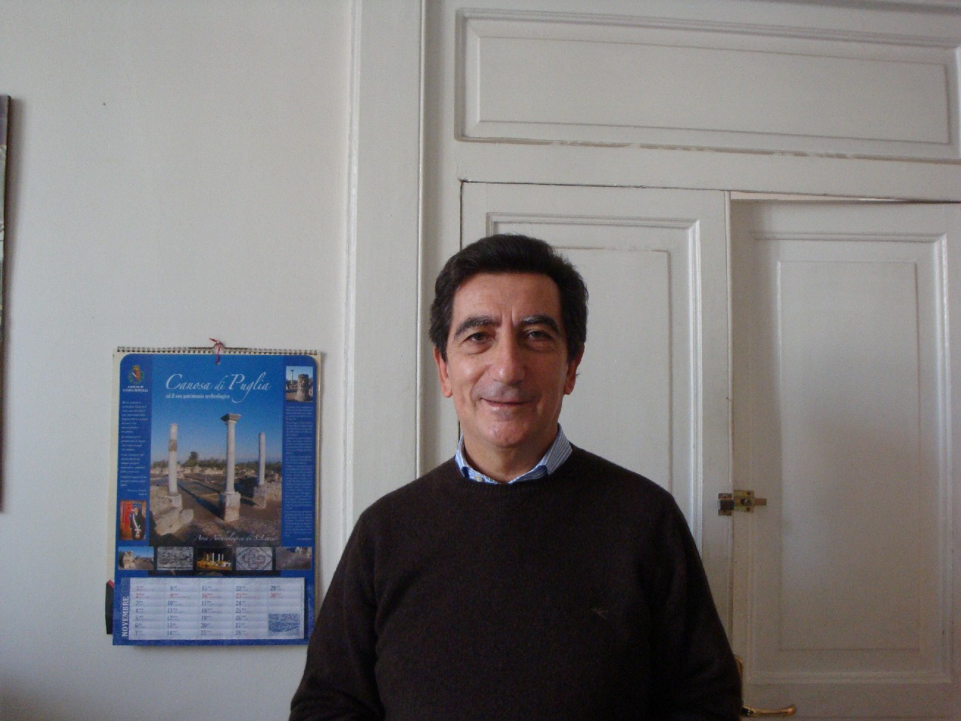
Romolo Chiancone

“Il romanzo – racconta l’autore - prende le mosse dall’insoddisfacente condizione personale e professionale di un giovane medico condotto di un paesino dell’alta valle dell’Aniene. Sono gli anni dell’immediato dopoguerra, dei primi sussulti di una democrazia nascente e del faticoso avvio della ricostruzione. Circostanze fortuite, opportunamente pilotate da un’occulta ma sapiente regia esterna, porteranno il protagonista a trasferirsi in una cittadina della campagna pugliese dove la sua vita troverà un nuovo assetto, coronata dal successo professionale, economico e familiare. Fin qui il racconto delle prime due parti del romanzo che si snoda attraverso ricostruzioni di paesaggi e ambienti non solo pugliesi, analitiche descrizioni dei personaggi che animano la vicenda, escursioni all’interno di una società assai differenziata. Un salto di trent’anni introduce alla terza parte del romanzo: una vecchia favola raccontata alla nipotina farà da sfondo a un incubo che induce il medico, ormai vicino alla pensione, a ritagliarsi un po’ di tempo ogni giorno per guardarsi indietro e tentare un bilancio, per indagare sulla sua vita e scoprire di essersi profondamente allontanato dai riferimenti giovanili, dimenticati per distrazione, opportunismo, pigrizia, vigliaccheria. O forse per amore! Ma quale amore? Sarà una lucida e impietosa ricerca intima che lo porterà a rimodulare la percezione di sé e a tracciare un nuovo orizzonte entro il quale tenterà di ricollocare la vita, quasi buttata via e della quale vuole assolutamente riappropriarsi. Non solo per sé. Il racconto si interrompe; il lettore è libero di costruirsi la propria conclusione, lasciata irrisolta anche dopo un epilogo provocatoriamente definito “facoltativo”. È un finale aperto, affidato alla sensibilità e alla creatività di chi legge”.

ufficio stampa
francesca lombardi
tel. 0883.610 206, cell. 347.63.25.951, fax 0883.661 005
e-mail: ufficio.stampa@comune.canosa.ba.it
sito ufficiale del Comune: www.comune.canosa.ba.it

È nato a Canosa di Puglia nel 1948, dove è rimasto fino all’età di venticinque anni. Ama definirsi “socio fondatore” del locale liceo scientifico che ha frequentato sin dal suo esordio a Canosa, come sezione staccata del liceo barlettano. Conseguita la laurea in Giurisprudenza presso l’Ateneo barese, dopo un’esperienza di praticante procuratore legale ha iniziato il suo percorso lavorativo in un grande istituto di credito che lo ha portato da Venezia a Treviso; poi a Prato, Venezia, Milano, Vicenza, Padova, Belluno e poi ancora a Venezia. Qui ha concluso la sua esperienza bancaria, svolta prevalentemente nel settore dei finanziamenti a grandi imprese; ma si è interessato, come docente, anche di formazione manageriale per quadri e dirigenti della banca stessa. Ha avuto modo di osservare e partecipare dal vivo allo sviluppo della parabola ascendente del fenomeno del nord-est, cogliendone tutti i contrasti con il mondo che si era lasciato alle spalle; un mondo che non ha voluto dimenticare e che, sempre vivo nella sua memoria, fa da sfondo prevalente alla sua narrativa. Da una quindicina d’anni ha stabilito la sua residenza a Padova.

